CONCERT du samedi 17 décembre 2005
à 21 h en l’église de SAUVETERRE

PROGRAMME

1ère partie

Agur Itziarko P. Donostia

Ich fahr dahin J. Brahms

Duermete Anonyme

Vous perdez temps Cl. de Sermisy
de me dire mal d’elle harm. Michel J.
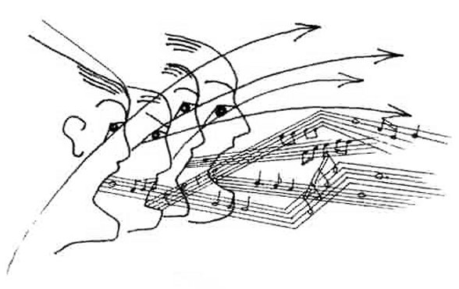
Tebe poem G. Lomakin

Elurra mara h. : M. Jacoberger
solo : J-P. Bruneteau

Convertere 37 R. de Lassus

Aldapeko J. Guridi

Canticorum Jubilo G-Fr. Haendel
( transcription à 4 voix d’hommes : M.J. )

2ème partie

O Salutaris Lefébure – Wléry
_ _ _ _ _ _

Noël Prætorius
( adaptation pour voix d’hommes : M.J. )

Stille Nacht J. Mohr – F. Gruber
( adaptation pour voix d’hommes : M.J. )

Venez, mes enfants Noël populaire alsacien
( adaptation pour voix d’hommes : M.J. )

- - - - - - - -

Razboïnica M. Jacoberger

J’ay dict, j’ay faict C. Janequin

Otche nach Rimsky Korsakov

Kyrie des gueux D. Gesseney – Rappo

Tourdion Anonyme
( adaptation à 4 voix d’hommes : M.J. )

Aqueres mountagnes Abbé Lesbordes
( adaptation à 4 voix d’hommes : M.J. )

Aita da ttunttulun berde h. : M. Jacoberger

Tollite hostias C. St-Saëns
( transcription à 4 voix d’hommes : M.J. )

